Compte rendu de la réunion « « commission boîte à livres’ ’du 24 Mars 2021
Le concours Boîte à livres à Saint Médard a été déclaré clos ce lundi 22 mars. La commission s’est réunie mercredi 24 mars pour examiner les différents projets déposés.
Nous remercions les 8 personnes qui ont accepté de partager leurs idées. Nous avons été épatés par tant d’esprit créatif et souvent très artistique ! Le choix a été difficile.
Nous avons, finalement, opté pour le projet de Arlette LORANGE et Alain CAMBON qui nous a paru le plus facilement réalisable, grâce à la précision du croquis et la présentation de son intégration dans l’environnement choisi.
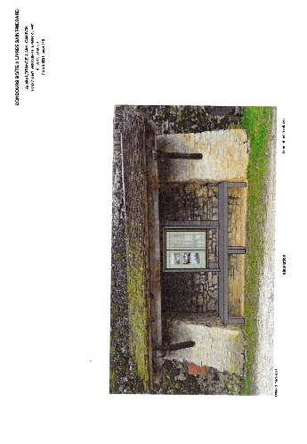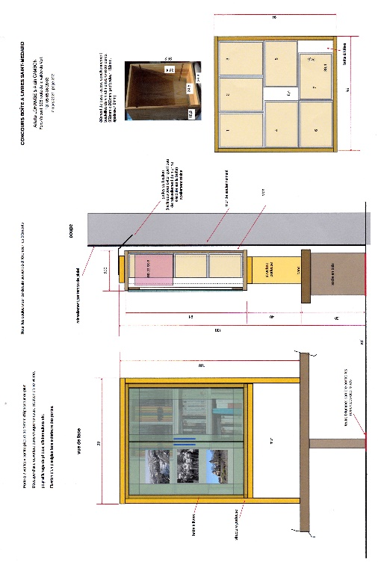

Bravo à tous les deux. !
Toutefois, les autres projets nous ont tous surpris et intéressés et nous ne manquerons pas d’en tirer des idées pour d’autres réalisations : une deuxième boîte à livres pour le haut du village par exemple :
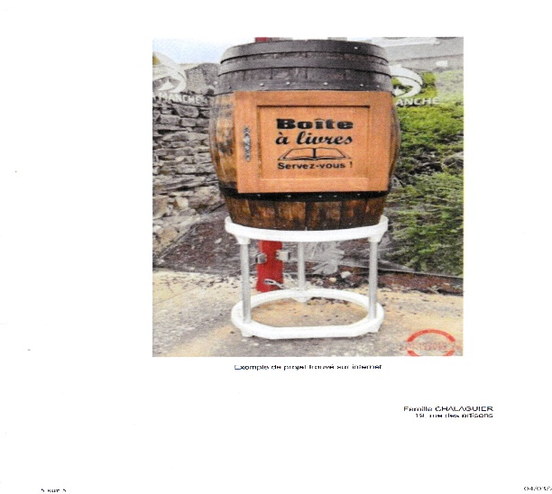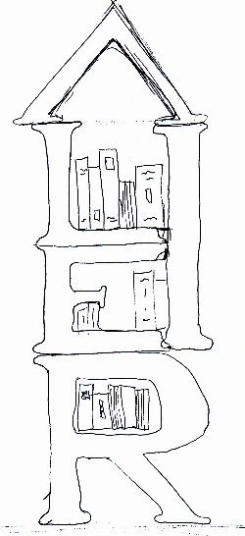
Idée à exploiter de Sophie et Joël CHALAGUIER Ou en complément de celles-ci,
une enseigne ou logo
Exemple tiré du projet de Nicolas BIENVENU

La ou les réalisations vont être entreprises très rapidement. Arlette et Alain Cambon acceptent d’être mis à contribution mais si vous aimez bricoler et du temps disponible, toutes les bonnes volontés sont accueillies avec plaisir.
Vous pouvez aussi, si vous le souhaitez, déposer des livres dès à présent à la mairie. Merci à Jeannot SOULIE pour son don de livres !
Ce projet était motivé par le désir de resserrer les liens sociaux au travers des échanges et la culture, et déjà à ce stade, et avant même sa finalisation, l’intérêt qu’il a suscité à quelque degré que ce soit ,montre que ce désir est partagé .
Merci encore à tous les participants et ….au travail !

Pour la commission
Danielle LEVASSEUR

